Selamat Kepada Mahasiswa Karisma UMA Mendapatkan Juara 3 Lomba Pada Acara Karisma Youth Competition 2019
Prestasi kembali diukir oleh mahasiswa Universitas Medan Area (UMA), kali ini mahasiswa UKM Karisma-UMA berhasil meraih juara 3 Pada Acara Karisma Youth Competition 2019, kegiatan tersebut bertajuk tema "Mengasah Kemampuan Akademik Pemuda Sebagai Agent Of Change di Indonesia", acara dilaksanakan di kampus I Universitas Medan Area sebagai tuan rumah pada acara tersebut pada hari Senin, 17 Juni 2019.
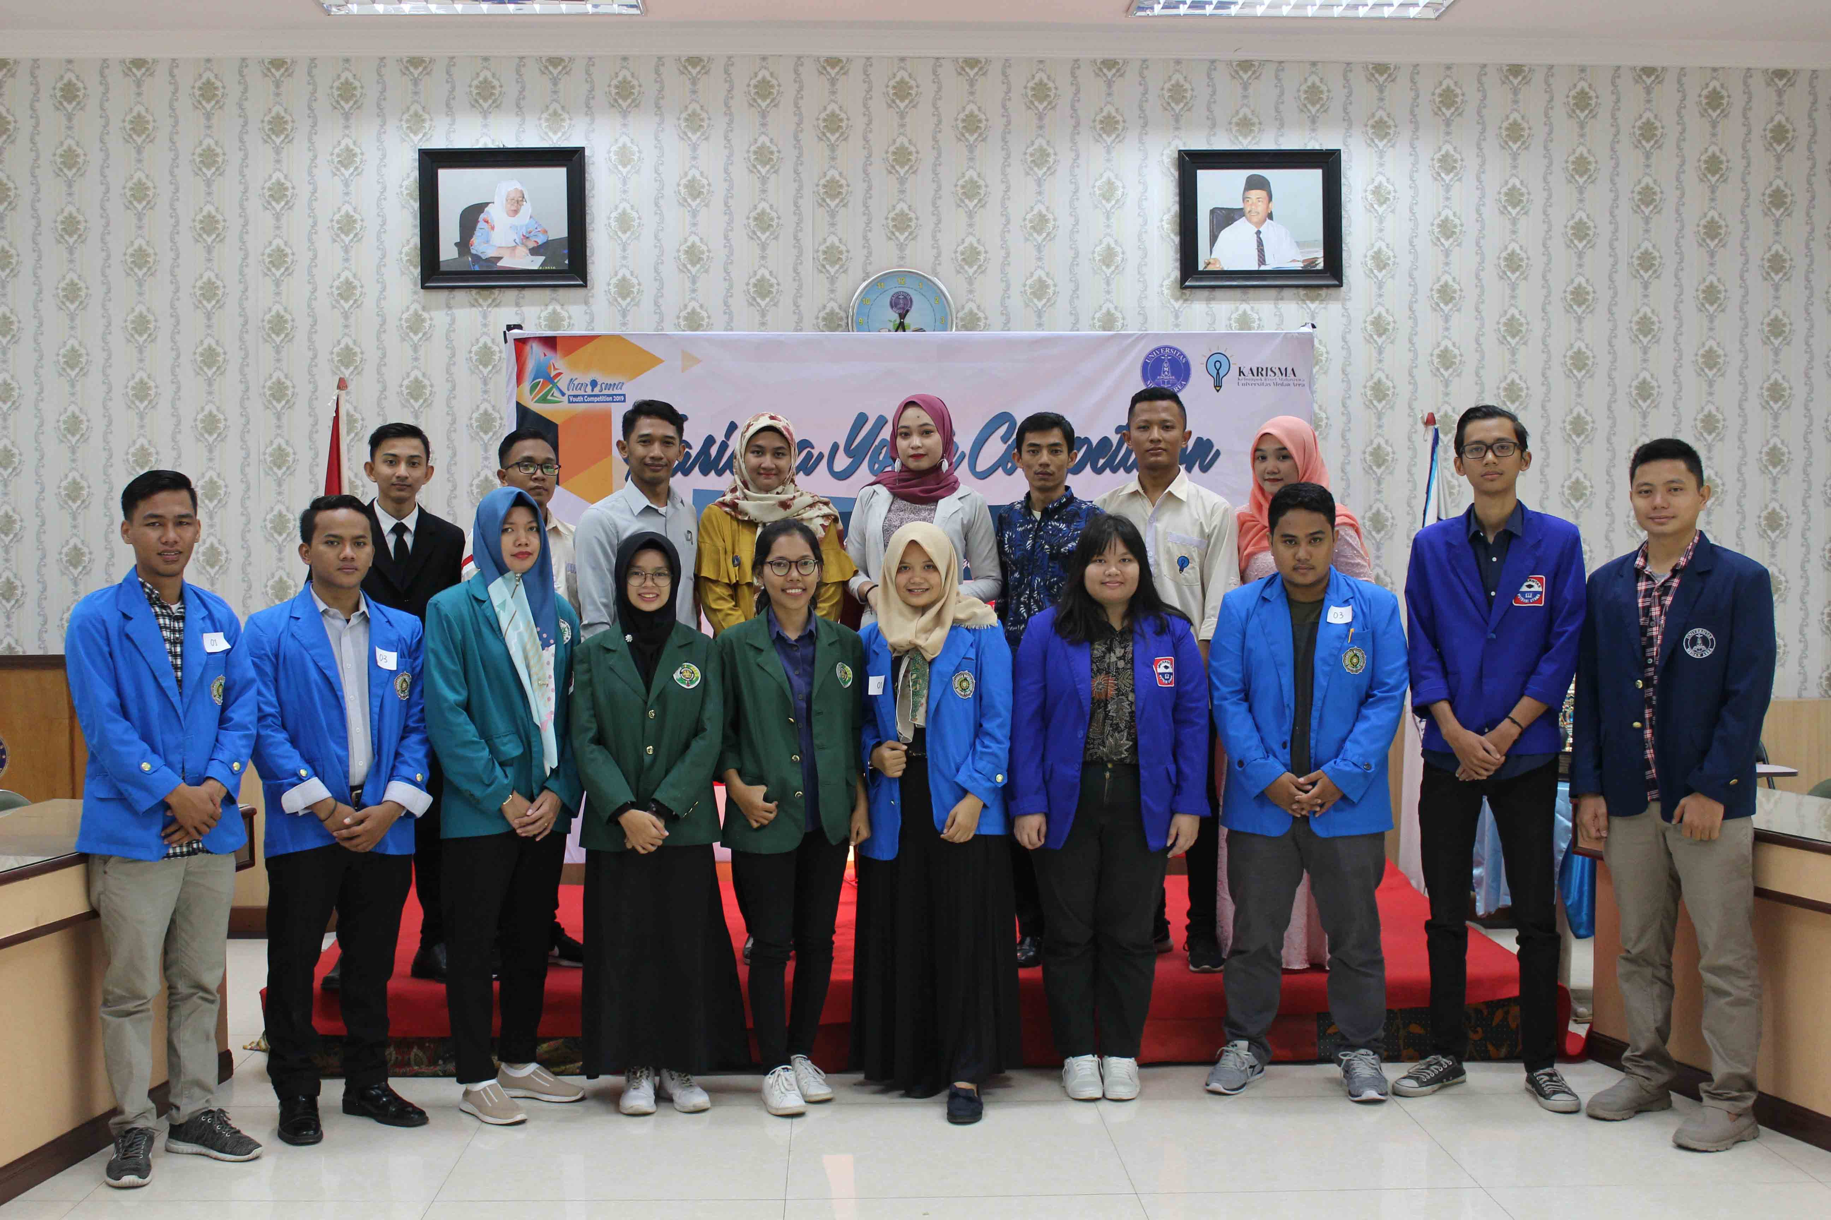

Adapun delegasi KARISMA yang meraih juara III
1. Kori Isabella Hutabarat
2. Vinia Agatta Br. Surbakti
3. Dicky Dermawan Lubis
Debat ini diikuti seluruh Universitas baik itu PTN dan PTS se-Sumatera Utara, adapun peserta yang ikut lomba tersebut dari mahasiswa Universitas Medan Area, Universitas Sumatera Utara, Universitas Muhammadiyah Sumatera Utara, Universitas Potensi Utama, dan Universitas Negeri Medan. Karisma UMA sebelumnya juga berhasil meraih juara II dalam kejuaraan Lomba Debat Pajak di Fisip Universitas Sumatera Utara.
Atas Raihan Juara ini Universitas Medan Area mengucapkan selamat dan sangat bersyukur, dan berharap kedepannya mahasiswa ukm yang ada di UMA akan lebih banyak memperoleh kejuaraan dari bidang lainnya.

